Opakování
1. Jaká je funkce enzymů v organizmech? (2 body)

……………………………………………………………………………………………………………

……………………………………………………………………………………………………………

2. Uveď organizmus, který nevyužívá enzymatického působení. (1 bod)

……………………………………………………………………………………………………………

3. Napiš a vyčísli rovnici rozkladu peroxidu vodíku. Který enzym tuto reakci katalyzuje? (2 body)

Název enzymu: ……………………………………… (1 bod)

2. Na které dva monosacharidy hydrolyzuje sacharosa?

………………………………………………………………………………… (2 body)

Který enzym tuto reakci katalyzuje? ……………………………………… (1 bod)

3. Sacharosa je redukující/neredukující sacharid (nehodící se škrtni). (1 bod)
Vysvětli! (2 body)

……………………………………………………………………………………………………………

……………………………………………………………………………………………………………

3. Uveď alespoň tři denaturační činidla. (3 body)

a)………………………… b) ………………………… c) …………………………

5. Který z grafů znázorňuje závislost rychlosti katalyzované chemické reakce na koncentraci substrátu? (1 bod)
a)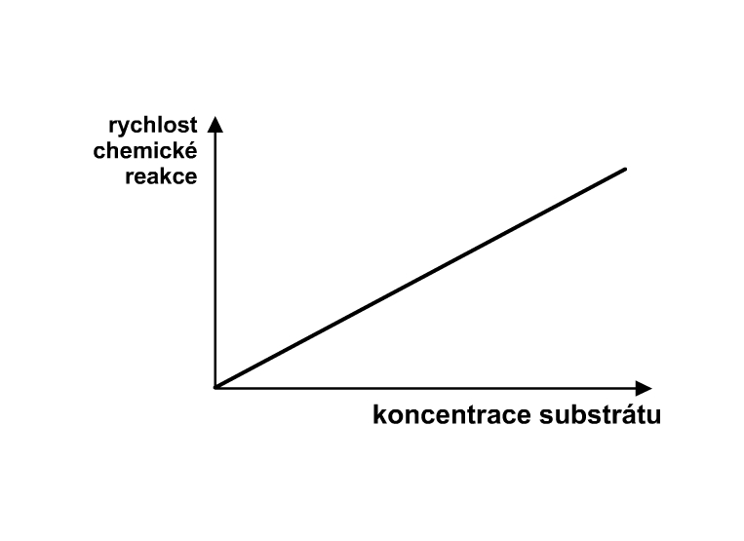 b) 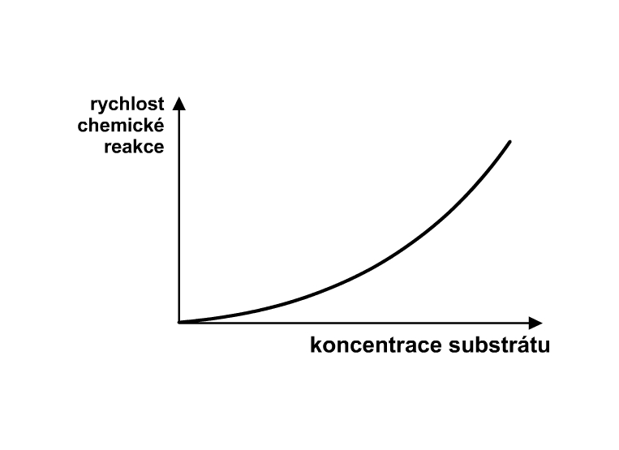
c) 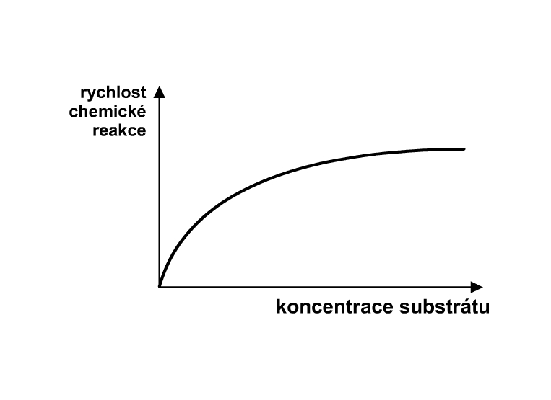 d) 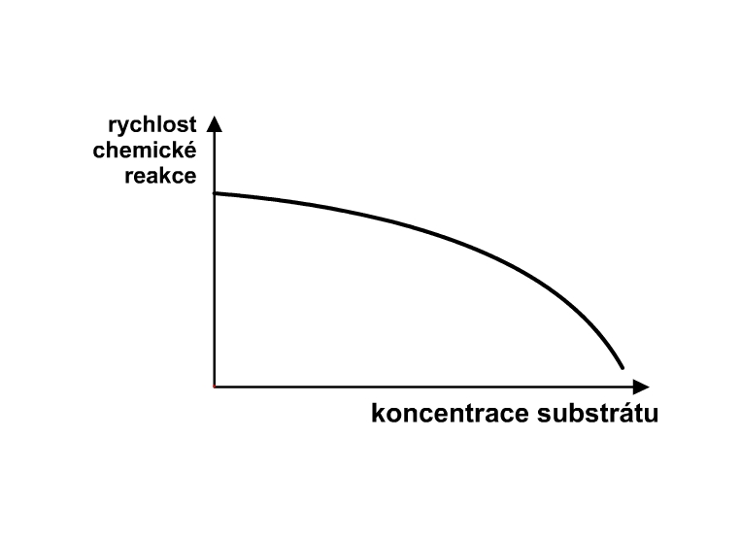 b)

6. Čím lze zvýšit rychlost katalyzované reakce? Uveď alespoň tři faktory. (3 body)

a)………………………… b) ………………………… c) …………………………

7. Objasni princip Fehlingovy zkoušky. (2 body)
Kterou látku zkouškou dokazujeme? (1 bod)

……………………………………………………………………………………………………………

……………………………………………………………………………………………………………

……………………………………………………………………………………………………………

8. Popiš, jak v chemické laboratoři dokazujeme vznik kyslíku. (2 body)

……………………………………………………………………………………………………………

……………………………………………………………………………………………………………

9. Proč se přidává droždí do těsta – popiš z chemického hlediska. (1 bod)

……………………………………………………………………………………………………………

……………………………………………………………………………………………………………

……………………………………………………………………………………………………………

Celkem ………bodů z 25, tj. ………%

